**Vocabulaire du cercle**

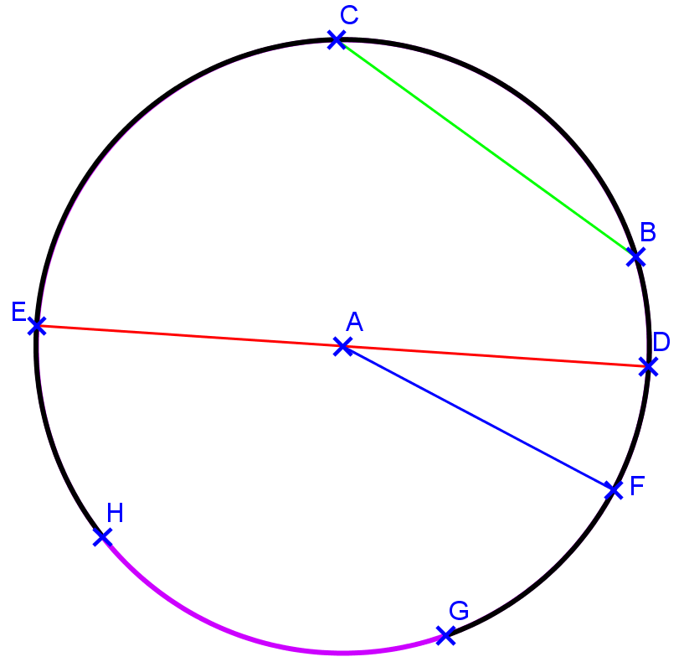

Un rayon

Une corde

Centre

ARC

Un diamètre

ISOSCELES TRIANGLE